О плачевном материальном положении пенсионеров Украины
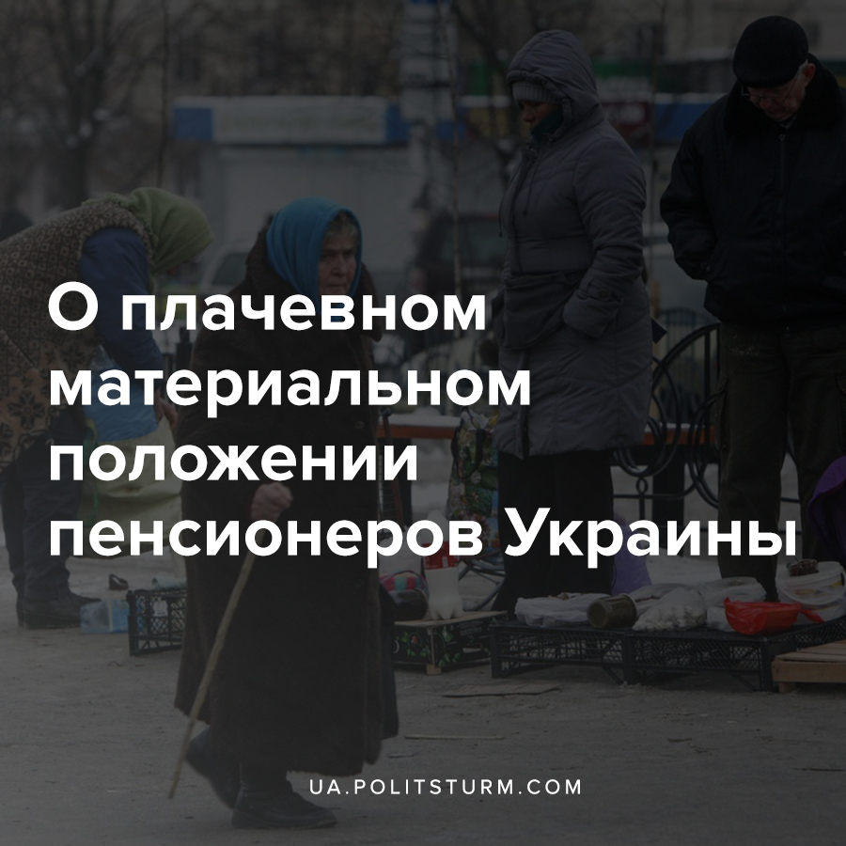

Оригинальная статья
2021-03-26
3 мин. на чтение

Пенсионеры в Украине являются одной из наиболее уязвимых категорий населения. Большинство из них живут в крайне сложных материальных условиях.
По состоянию на 1 января 2020 года в Украине насчитывалось 11,3 млн. пенсионеров, из них 4,3 млн. мужчин (38,5%) и в 1,6 раза больше женщин — 7 млн. (61,5%). Средний размер получаемых пенсий составлял 3083 грн. в месяц, при этом у мужчин — 3851 грн, что почти в полтора раза больше, чем у женщин — 2602 грн.
Согласно данным сайта ZN.UA, ежемесячно пенсионеры тратят около 90% своих денег на питание, оплату ЖКУ и лекарства. Сами пенсионеры отмечают, что даже в случае значительного повышения выплат, около 60-65% денежных средств уходило бы на лечение. Следовательно, пожилые люди вынуждены экономить на лекарствах в пользу продуктов питания и оплату «коммуналки».

Ошибка при загрузке изображения
Показательно является тенденция к растущему отставанию размера средней пенсией от средних значений зарплат, получаемых рабочими перед выходом на пенсию. Если в 2006-2011 гг. пенсии в среднем составляли чуть больше половины зарплаты — 50,7%, то в 2020 году — упали до 28,3%. При этом Минсоцполитики прогнозирует дальнейшее падение до 18%.

Ошибка при загрузке изображения
В то же время продолжает расти диспропорция распределения выплат между различными категориями пенсионеров:
- для подавляющего числа пенсионеров надбавка за прошлый год — 425 грн., средняя пенсия — 3508 грн.;
- для бывших судей (0,03%) надбавка за прошлый год — более 22 тыс. грн., средняя пенсия — почти 68 тыс. грн.

Ошибка при загрузке изображения
Также различается уровень выплат пенсий по регионам. Здесь, закономерно, лидируют финансовые и промышленные центры страны с более высоким уровнем зарплат и где, как следствие, индексация пенсий приносит больший объем выплат.

Ошибка при загрузке изображения
Важным показателем низкого уровня жизни и потребления среди пожилых людей является текущее соотношение между доходами и расходами пенсионеров. По последним данным общие доходы одного пенсионера в месяц в 2019 году в среднем составляли 4567 грн. (или 150 грн. в день). Из них 4093 грн. (89,6%) — это денежные доходы, в которых, естественно, основную часть формирует пенсия, в среднем 2689 грн. (58,9%).
Учитывая средний уровень месячных расходов – 3755грн., у основных двух групп пенсионеров (семьи из двух человек и пенсионеры-одиночки) доходы превышают расходы в среднем на 25,6% в семьях из двух человек и на 18,0% — из одного. Это позволяет накапливать совсем скромные деньги на “черный день”, медицинскую помощь, расходы на ритуальные услуги и прочее.

Ошибка при загрузке изображения
Стремящийся к получению максимальной прибыли, правящий класс капиталистов всячески способствует сокращению социальных выплат, в т.ч. льготы или пенсии. Пожилых людей ставят в положение, когда ради выживания они вынуждены искать работу и продолжать трудиться, отдавая львиную долю своего труда капиталисту. Как итог, денежных средств попросту не хватает на еду и лекарства, а свою старость они вынуждены проводить в недоедании и болезнях.
Перспективы людей, которые окажутся пенсионерами в будущем вовсе не радужные. На фоне очередного кризиса капитализма и эпидемии, цены на различные товары продолжают расти, в то время как благосостояние широких масс населения падает, всё больше отдаляясь от материального состояние правящего класса капиталистов. Уровень жизни и потребления падает в таких условиях, разумеется, не только у пенсионеров, но и у трудящихся всех возрастных категорий страны.
Покончить с тем фактом, что большая часть пенсионеров страны вынуждена прозябать в нищете, защитить себя от перспектив несчастной и болезненной старости, обеспечить достойную социальную защиту каждому члену общества, вне зависимости от профессии и региона проживания трудящиеся могут лишь посредством объединения и самоорганизации ради уничтожения капиталистической системы и всех проблем и несправедливости, порождаемых ею.

Источники:
- https://inshe.tv/society/2021-03-17/598344/
- https://zn.ua/ECONOMICS/srednie-pensii-vyrosli-v-2020-hodu-na-425-hrn-a-sudejskie-na-22000.html
- https://zn.ua/macrolevel/vyzhit-na-3500-hriven.html

Оригинальная статья

